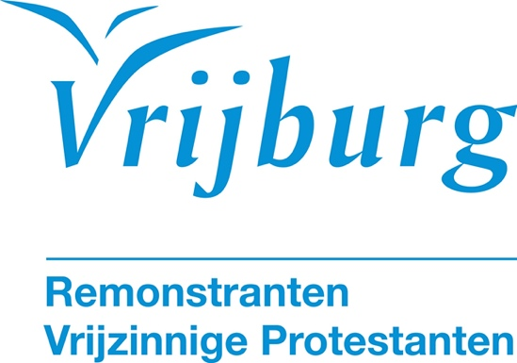

Dienst zondag 24 september

De vleespotten van Egypte

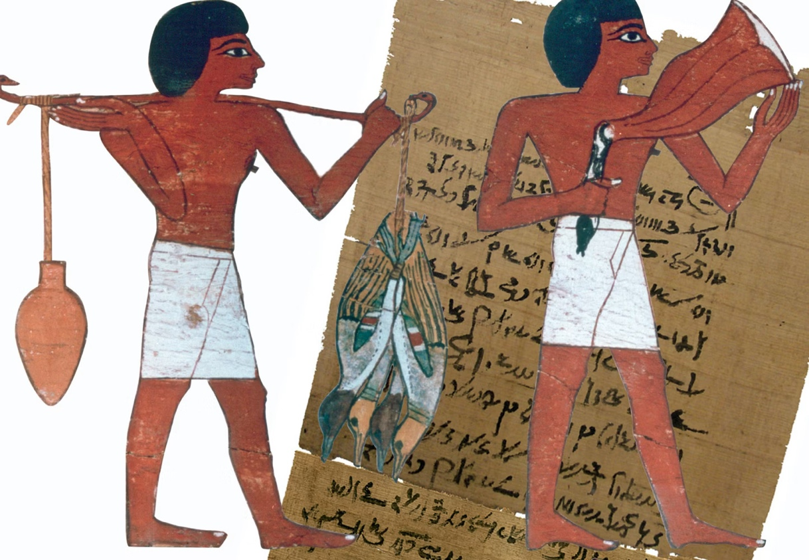

Voorganger: ds. Jasmijn Dijkman
Pianist: Illia Fialko
Cantorij o.l.v. Kaiyi Min
Lector: Carolien Moree

De kerkdienst wordt opgenomen en uitgezonden via www.vrijburg.nl en
via www.kerkdienstgemist.nl
Opening van de dienst

Pianospel

Luiden van de klokken

Welkom en korte mededelingen

Aansteken van de kaars en Stilte

De gemeente gaat staan

Lichtlied: Licht dat wil ingaan

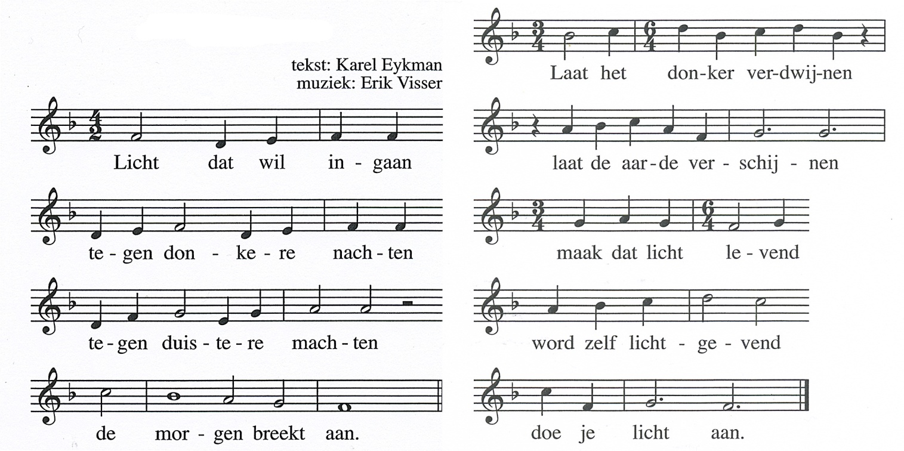

voorganger: Ons samenzijn dragen we op aan God,
gemeente: die liefde is en grond van ons bestaan.
voorganger: Die ons stelt in het licht en ons roept om dienstbaar te zijn.
gemeente: Die ons vrijheid geeft en ons vertrouwen vraagt.

Groet:
voorganger: Vrede zij u.
gemeente: De wereld zij vrede.

De gemeente gaat zitten

Gebed

Lied 687: Wij leven van de wind (Jaap Zijlstra; Johann Crüger)
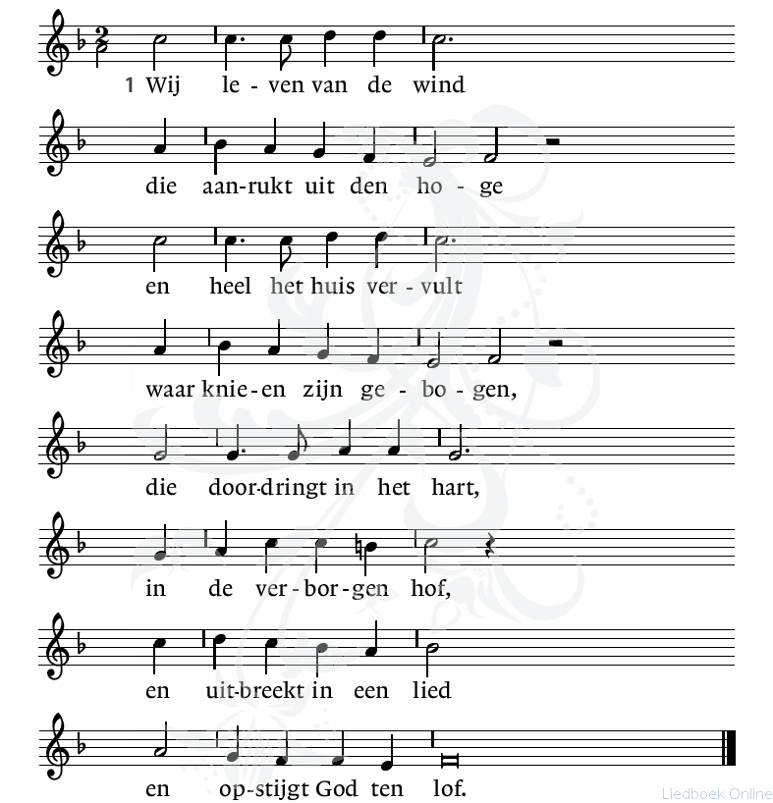
2 Wij delen in het vuur  dat neerstrijkt op de hoofden,  de vonk die overspringt  op allen die geloven.  Vuurvogel van de vloed,  duif boven de Jordaan,  versterk in ons de gloed,  wakker het feestvuur aan. | 3 Wij teren op het woord,  het brood van God gegeven,  dat mededeelzaam is  en kracht geeft en nieuw leven.  Dus zeg en zing het voort,  geef uit met gulle hand  dit manna voor elk hart,  dit voedsel voor elk land.
Inleiding

Lezing Exodus 16:1-10

Cantorij: Herr unser Gott, Joseph Haydn, uit: Sechs Psalmen, Hob.XXIII Anhang;
Tekst naar Psalm 104 door Lene Mayer-Skumanz

Lezing Matteüs 6:24-34

Lied 605: De toekomst is al gaande (Inge Lievaart; Willem Vogel)
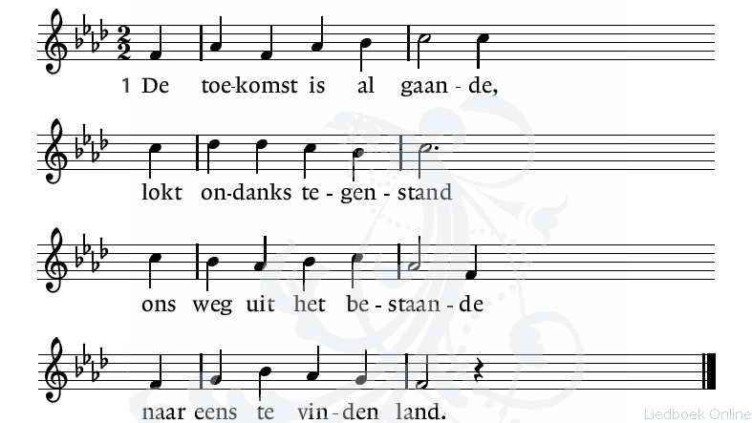
2 De toekomst is al gaande,  schept doorgang door de vloed,  dwars door het ongebaande  een pad dat voortgaan doet.  4 De toekomst is al gaande,  verborgen en gezien,  een stem die te verstaan is,  een God die draagt en dient. | 3 De toekomst is al gaande,  een bron in de woestijn  zingt tegen het vergaan in:  de dood zal niet meer zijn.  5 De toekomst houdt ons gaande,  voert ondanks tegenstand  ons uit het doods bestaande  naar nieuw, bewoonbaar land.

Overdenking

Stilte

Cantorij: Sân advisen fan Mevlana (zeven adviezen van Mevlana);
de Friese vertaling van dit gedicht van de Perzische dichter Roemi is gemaakt door Hindrik van der Meer

Wurd as streamend wetter yn goederjouskens en helpfeardigens.  Wês as de sinne yn begienens en moederaasje.  Wurd as nachtlik tsjuster foar de tekoartkommings fan oaren.  Wês as de dea foar grime en fanatisme.  Wurd as de ierde yn beskiedenens en nedrigens.  Wês as de see yn ferdraachsumens.  Lit sjen wa’-sto bist en wês sa ast’ dy sjen litst. | Word als stromend water in vrijgevigheid en hulpvaardigheid.  Wees als de zon in compassie en mededogen.  Word als nachtlijk duister voor andermans tekortkomingen.  Wees als de dood voor woede en fanatisme.  Word als de aarde in bescheidenheid en nederigheid.  Wees als de zee in verdraagzaamheid  Laat zien wie je bent en wees zoals je jezelf toont.
Voorbeden

Stil gebed, afgesloten met Onze Vader:
Onze Vader, die in de hemel zijt,
Uw naam worde geheiligd, Uw Koninkrijk kome,
Uw wil geschiede op aarde zoals in de hemel.
Geef ons heden ons dagelijks brood.
En vergeef ons onze schuld
zoals ook wij onze schuldenaars vergeven.
En leid ons niet in verzoeking, maar verlos ons van het kwade.
Want van U is het koninkrijk en de kracht
en de heerlijkheid in eeuwigheid. Amen.

Mededelingen en collecten

De bloemen in deze dienst gaan naar mw. Jantien F. Brouwers

Collectethema: Vreemdelingen

Eerste collecte: De Kruispost
In het centrum van Amsterdam verleent sinds 1983 de Kruispost medische en psychosociale zorg aan mensen die in de reguliere zorg geen hulp kunnen vinden: onverzekerden, daklozen en asielzoekers. Iedere patiënt wordt om een donatie gevraagd en draagt zo naar vermogen bij in de onkosten.
Kruispost is de medische tak van de gemeenschap Oudezijds 100. Hier wordt hulp gegeven die vaak te vergelijken is met die in een huisartsenpraktijk, indien nodig aangevuld door maatschappelijk werk.
Rekening: NL 22 ABNA 0437 295 370 t.n.v. Stichting Vrienden van Kruispost.

Tweede collecte: onze gemeente
In het bijzonder voor het in stand houden van de kerkdiensten en voor ons kerkgebouw is uw bijdrage onmisbaar.
Rekening: NL 51 INGB 0008 3745 67 t.n.v. St. Vrijzinnig Centrum Vrijburg, o.v.v. 1720.

Voor digitaal collecteren maken wij gebruik van een algemene QR-code. Deze kunt u niet met uw eigen bank-app lezen maar wel met een algemene QR-code reader (bv Lens op Android of Camera op iPhone). U kunt ook in uw internetapplicatie naar vrijburg.nl/collecte1 en vrijburg.nl/collectegemeente gaan. In alle gevallen wordt u dan doorverwezen naar de ING Betaalverzoekpagina van Vrijburg.
In de kerk kunt u voorts bij de witte zuil bij de uitgang betalen met uw bankpas.
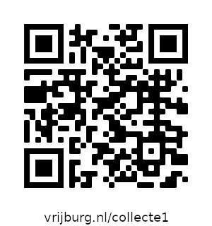

De gemeente gaat staan

Slotlied Komen ooit voeten gevleugeld…(Huub Oosterhuis; samen met de cantorij te zingen op de oude melodie van Lied 868 Lof zij de Heer… )

1 Komen ooit voeten gevleugeld mij melden de vrede  daalt over smeulende aarde de dauw van de vrede  wordt ooit gehoord uit mensen-monden dat woord  wij zullen rusten in vrede. | 2 Dan zal ik huilen en lachen en drinken en slapen;  Dromen van vluchten en doden en huivrend ontwaken.  Maar niemand vlucht,  Nergens alarm in de lucht, overal vrede geschapen.

3 Dan zal ik zwaaien naar vreemden, zij zullen mij groeten.
Wie was mijn vijand? Ik zal hem in vrede ontmoeten.
Dan zal ik gaan
Waar nog geen wegen bestaan –
Vrede de weg v oor mijn voeten.

Uitzending en zegen

Pianospel

Na de dienst is er gelegenheid met elkaar koffie of thee te drinken

Mededelingen

Zondag 1 oktober kerkdienst met Kinderkerk in het kader van ‘Vrijburg laat horen’om 10.30 uur. Tenor Pablo Gregorian zingt o.a. Armeense volksliederen.
Voorganger: ds. Rachelle van Andel.

Dinsdag 26 september, 10 – 12 uur, Genesis lezen met ds. Klaas Vos. Meelezers van harte welkom.

Expositie ‘True Colors’, werk van Rob Heerschop. Te bezichtigen in de Moddermanzaal op di t/m do. Bel even met 020-6714277 of e-mail naar Info@vrijburg.nl.

=============================================================
De voorgangers van Vrijburg zijn, ds. Joost Röselaers, ds. Mpho Tutu van Furth en ds. Rachelle van Andel.

Contactgegevens

ds. Joost Röselaers  Mobiel nummer: 06-55776713  jhroselaers@gmail.com | ds. Mpho Tutu van Furth, via  pastor@vrijburg.nl  ds. Rachelle van Andel  rachellevanandel@vrijburg.nl

Algemeen
Vrijburg is een vrijzinnige christelijke geloofsgemeenschap, gevormd door Remonstranten en Vrijzinnige Protestanten.
Vrijheid, verdraagzaamheid, verantwoordelijkheid en ruimte voor ieders persoonlijk geloof zijn belangrijke uitgangspunten die terugkomen in kerkdiensten, gespreksgroepen en overige activiteiten.
Voor de verschillende Nieuwsbrieven kunt u zich aanmelden via onze website: www.vrijburg.nl.

